Tanıtım Bülteni
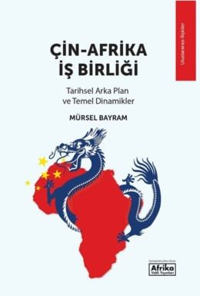 | Eser Adı: Çin-Afrika İş Birliği  Yazar Adı: Mürsel Bayram  Cilt Bilgisi: AMERİKAN  Kitap Dili: Türkçe  Eser Tipi: Orjinal  İç Sayfa: 2. HAMUR SB 60  Kapak: KUŞE AMERİKAN 250  Yan Kapak: YOK  Selefon Türü: MAT SELEFON  Basım Tarihi: 2025  Sayfa Sayısı: 0  Kitap Boyutları: 125 X 210 mm  ISBN No: 9786057081926  Etiket Fiyatı: 390,00 TL
Kitap Tanıtım Yazısı : (Arka Kapak)

Afrika'da artan Çin nüfusunu analiz etmeyi amaçlayan bu kitapta öncelikle Çin'in hangi açılardan güçlü, hangi açılardan kırılgan bir büyük güç olduğuna değinilmekte ve Çin dış politikasındaki tarihsel devamlılığa atıfla Afrika'daki Çin varlığının teorik olarak yeni-haraççı bir ilişki tarzını yansıtıp yansıtmadığı sorgulanmaktadır. Anti-hegemonizm, otoriteryanizm, Tayvan, Hong Kong ve Uygur meseleleri, enerji ve gıda güvenliği ile ekonomik güç asimetrisi üzerinden Çin-Afrika işbirliğinin temel siyasi ve iktisadi dinamikleri detaylandırılmaktadır. Son tahlilde, zirve diplomasisi ve ilgili eylem planları üzerinden Çin-Afrika iş birliğinin mahiyeti ortaya konulmaya çalışılmaktadır.
Kitabın detay sayfasına buradan ulaşabilirsiniz :
https://afrikavakfiyayinlari.com/kitaplar/mursel-bayram-cin-afrika-is-birligi-5.html

